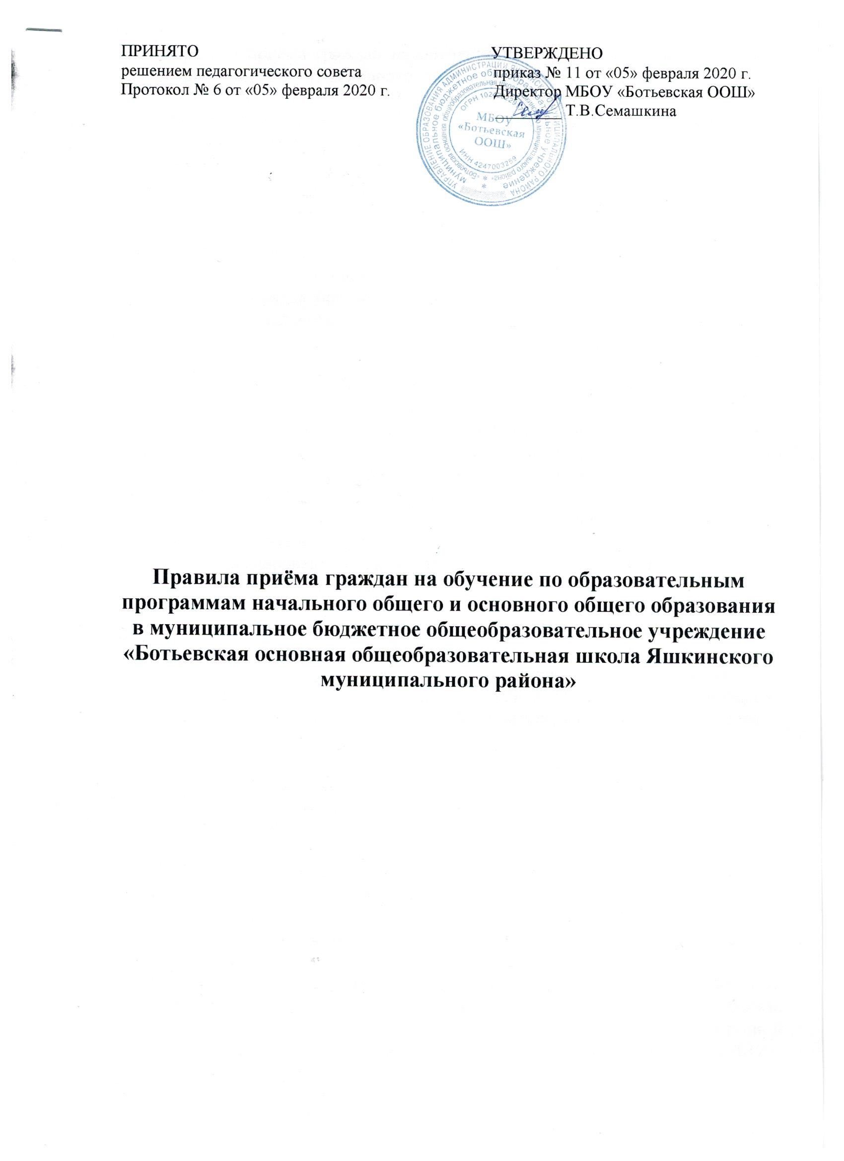

1. Правила приёма граждан на обучение по образовательным программам начального общего и основного общего образования (далее – Правила) регламентируют приём граждан Российской Федерации (далее – граждане, дети) в муниципальное бюджетное общеобразовательное учреждение «Ботьевская основная общеобразовательная школа Яшкинского муниципального района» по образовательным программам начального общего и основного общего образования (далее – общеобразовательные программы)
2. Настоящие Правила разработаны в соответствии с
• ч.2 ст.30 Федерального Закона от 29.12.2012 № 273-ФЗ «Об образовании в Российской Федерации»;
• Приказом Министерства образования и науки РФ от 22.01.2014 № 32 «Об утверждении Порядка приема граждан на обучение по общеобразовательным программам начального общего, основного общего, среднего общего образования».
3. Приём иностранных граждан и лиц без гражданства, в том числе соотечественников за рубежом, в МБОУ «Ботьевская ООШ» для обучения по общеобразовательным программам за счёт бюджетных ассигнаций федерального бюджета, бюджетов субъекта Российской Федерации и местного бюджета осуществляется в соответствии с международными договорами Российской Федерации, Федеральным законом от 29 декабря 2012 г. № 273-ФЗ «Об образовании в Российской Федерации» и настоящими Правилами.
4. Правила приёма в МБОУ «Ботьевская ООШ» на обучение по общеобразовательным программам (далее – правила приёма) устанавливаются в части, не урегулированной законодательством об образовании, организацией, осуществляющей образовательную деятельность (далее – ОООД), самостоятельно.
5. Правила приёма в муниципальную образовательную организацию на обучение по основным общеобразовательным программам должны обеспечивать приём в образовательную организацию граждан, имеющих право на получение общего образования соответствующего уровня и проживающих на территории, за которой закреплена образовательная организация (далее – закреплённая территория).
6. Закрепленным лицам может быть отказано в приеме только по причине отсутствия свободных мест в учреждении, за исключением случаев, предусмотренных частями 5 и 6 статьи 67 и статьей 88 Федерального закона от 29.12.2012 №273-ФЗ «Об образовании в Российской Федерации». В случае отсутствия мест в МБОУ «Ботьевская ООШ» родители (законные представители) ребенка для решения вопроса о его устройстве в другую общеобразовательную организацию обращаются непосредственно в орган исполнительной власти субъекта Российской Федерации, осуществляющий государственное управление в сфере образования, или в орган местного самоуправления, осуществляющий управление в сфере образования.
7. Приём на обучение по основным общеобразовательным программам за счёт средств бюджетных ассигнаций федерального бюджета, бюджета субъекта Российской Федерации и местного бюджета проводится на общедоступной основе, если иное не предусмотрено Федеральным законом от 29 декабря 2012 г. № 273-ФЗ «Об образовании в Российской Федерации». Организация индивидуального отбора при приёме в муниципальную образовательную организацию для получения основного общего и образования с углубленным изучением отдельных учебных предметов допускается в случаях и в порядке, которые предусмотрены законодательством субъекта Российской Федерации.
8. Факт ознакомления родителей (законных представителей) ребёнка с лицензией на осуществление образовательной деятельности, со свидетельством о государственной аккредитации, уставом МБОУ «Ботьевская ООШ», с образовательными программами и документами, регламентирующими организацию и осуществление образовательной деятельности, правами и обязанностями обучающихся фиксируется в заявлении о приёме и заверяется личной подписью родителей (законных представителей) ребёнка.
Муниципальное бюджетное общеобразовательное учреждение «Ботьевская основная общеобразовательная школа Яшкинского муниципального района» размещает распорядительный акт органа местного самоуправления о закреплении образовательных организаций за конкретными территориями, издаваемый не позднее 1 февраля текущего года (далее – распорядительный акт о закреплённой территории).
9. С целью проведения организованного приема в первый класс муниципальная организация не позднее 10 дней с момента издания распорядительного акта размещает на информационном стенде, на официальном сайте в сети «Интернет», в средствах массовой информации (в том числе электронных) информацию:
- о количестве мест в первых классах;
- не позднее 1 июля – информацию о наличии свободных мест для приема детей, не проживающих на закрепленной территории.
10. Обучение детей в учреждении начинается с достижения ими к 1 сентября возраста шести лет шести месяцев при отсутствии противопоказаний по состоянию здоровья, но не позже достижения ими возраста восьми лет; по заявлению родителей (законных представителей) детей учредитель образовательной организации вправе разрешить прием детей в образовательную организацию на обучение по образовательным программам начального общего образования в более раннем или более позднем возрасте.
11. Прием граждан в учреждение осуществляется по личному заявлению родителей (законных представителей) ребенка при предъявлении оригинала документа, удостоверяющего личность родителя (законного представителя) либо оригинала документа, удостоверяющего личность гражданина и лица без гражданства в Российской Федерации в соответствии со статьей 10 Федерального закона от 25 июля 2002 года №115-ФЗ «О правовом положении иностранных граждан в Российской Федерации».
МБОУ «Ботьевская ООШ» может осуществлять приём указанного заявления в форме электронного документа с использованием информационно-телекоммуникационных сетей общего пользования.
В заявлении родителями (законными представителями) ребёнка указываются следующие сведения:
а) фамилия, имя, отчество (последнее – при наличии) ребёнка;
б) дата и место рождения ребёнка;
в) фамилия, имя, отчество (последнее – при наличии) родителей (законных представителей) ребёнка;
г) адрес места жительства ребёнка, его родителей (законных представителей);
д) контактные телефоны родителей (законных представителей) ребёнка.
Примерная форма заявления размещается ОООД на информационном стенде и (или) на официальном сайте ОООД в сети «Интернет».
Для приёма в МБОУ «Ботьевская ООШ» родители (законные представители) детей, проживающих на закрепленной территории, для зачисления ребёнка в первый класс дополнительно предъявляют:
- оригинал свидетельства о рождении или документ, подтверждающий родство заявителя;
- свидетельство о регистрации ребёнка по месту жительства или по месту пребывания на закрепленной территории или документ, содержащий сведения о регистрации ребенка по месту жительства или по месту пребывания на закрепленной территории.
Родители (законные представители) детей, не проживающих на закрепленной территории, дополнительно предъявляют свидетельство о рождении ребёнка.
Родители (законные представители) ребёнка, являющегося иностранным гражданином или лицом без гражданства, дополнительно предъявляют документ, подтверждающего родство заявителя (или законность представления прав ребенка), и документ, подтверждающий право заявителя на пребывание в Российской Федерации.
Иностранные граждане и лица без гражданства все документы представляют на русском языке или вместе с заверенным в установленном порядке переводом на русский язык.
Копии предъявляемых при приёме документов хранятся в МБОУ «Ботьевская ООШ» на время обучения ребёнка.
12. Родители (законные представители) имеют право по своему усмотрению представлять другие документы.
13. Требование предоставления других документов в качестве основания для приёма детей в МБОУ «Ботьевская ООШ» не допускается.
14. При приме (переводе) на обучение по имеющим государственную аккредитацию образовательным программам начального общего и основного общего образования выбор языка из числа языков народов российской Федерации, в том числе русского языка как родного языка, государственных языков республик Российской Федерации осуществляется по заявлению родителей (законных представителей) детей.
15.Факт ознакомления родителей (законных представителей) обучающихся с уставом учреждения, лицензией на осуществление образовательной деятельности, свидетельством о государственной аккредитации учреждения фиксируется в заявлении о приеме и заверяется личной подписью родителей (законных представителей) ребенка.
Подписью родителей (законных представителей) обучающегося фиксируется также согласие на обработку их персональных данных и персональных данных ребенка в порядке, установленном законодательством Российской Федерации.
16. Прием заявлений в первый класс МБОУ «Ботьевская ООШ» для граждан, проживающих на закреплённой территории, начинается не позднее 1 февраля и завершается не позднее 30 июня текущего года.
Прием заявлений в первый класс МБОУ «Ботьевская ООШ» детей, не проживающих на закрепленной территории, начинается с 1 июля и завершается 5 сентября текущего года, при наличии свободных мест.
МБОУ «Ботьевская ООШ», закончившая прием в первый класс всех детей, проживающих на закрепленной территории, вправе осуществлять прием детей, не проживающих на закрепленной территории, ранее 1 июля.
Зачисление в МБОУ «Ботьевская ООШ» оформляется приказом руководителя учреждения в течение 7 рабочих дней после приема документов.
17. Для удобства родителей (законных представителей) детей МБОУ «Ботьевская ООШ» может устанавливать график приёма документов в зависимости от адреса регистрации по месту жительства (пребывания).
18. При приёме на свободные места детей, не проживающих на закреплённой территории, преимущественным правом обладают дети граждан, имеющих право на первоочередное предоставление места в МБОУ «Ботьевская ООШ» в соответствии с законодательством Российской Федерации и нормативными паровыми актами субъектов Российской Федерации.
19. Документы, предоставляемые родителями (законными представителями) детей, регистрируются в журнале приёма заявлений. После регистрации заявления родителям (законным представителям) детей выдаётся расписка в получении документов, содержащая информацию о регистрационном номере заявления о приёме ребёнка в МБОУ «Ботьевская ООШ», о перечне представленных документов. Расписка заверяется подпись должностного лица ОООД, ответственного за приём документов, и печатью МБОУ «Ботьевская ООШ».
20. При приеме в первый класс в течение учебного года или во второй и последующий классы родители (законные представители) ребенка дополнительно представляют личное дело обучающегося, выданное учреждением, в котором он обучался ранее, а также документы, содержащие информацию об успеваемости обучающегося в текущем учебном году (выписка из классного журнала с текущими отметками и результатами промежуточной аттестации), заверенные печатью исходной организации и подписью ее руководителя (уполномоченного им лица). Документы представляются совершеннолетним обучающимся или родителями (законными представителями) несовершеннолетнего обучающегося в принимающую организацию вместе с заявлением о зачислении обучающегося в указанную организацию в порядке перевода из исходной организации и предъявлением оригинала документа, удостоверяющего личность совершеннолетнего обучающегося или родителя (законного представителя) несовершеннолетнего обучающегося.
21. Приказы о приёме на обучение в МБОУ «Ботьевская ООШ» размещаются на информационном стенде в день их издания.
22. На каждого ребенка, зачисленного в МБОУ «Ботьевская ООШ» заводится личное дело, в котором хранятся все сданные при приеме документы.

